Agencija za elektronske komunikacije i poštansku djelatnost

Saopštenje za medije

Održana je radionica „EKIP i opštine na istom zadatku“
posvećena unapređenju zaštite i korišćenja postojeće i planiranja nove
elektronske komunikacione infrastrukture

Agencija za elektronske komunikacije i poštansku djelatnost (EKIP) je 27. aprila 2023. godine u Hotelu Podgorica u Podgorici, u okviru aktivnosti na unapređenju planiranja, izgradnje, zaštite i korišćenja elektronske komunikacione infrastrukture, a u susret predstojećoj implementaciji 5G tehnologija, organizovala jednodnevnu radionicu „EKIP i opštine na istom zadatku“.
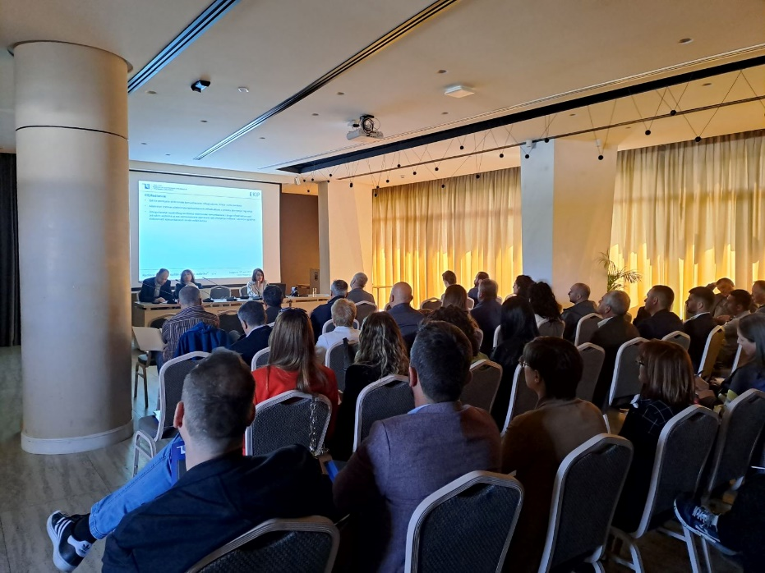
Radionica je posvećena upoznavanju lokalnih samouprava sa regulativom iz oblasti planiranja, izgradnje, zaštite i korišćenja elektronske komunikacione infrastrukture, kao i druge fizičke infrastrukture, koja može da posluži za postavljanje optičkih kablova, a kojima upravljaju lokalne samouprave.
Cilj Radionice je unapređenje aktivnosti zaposlenih u lokalnim samoupravama (sekretarijatima, stručnim službama, direkcijama, agencijama i preduzećima) koji rade na poslovima izdavanja urbanističko tehničkih uslova, planiranja prostora i izgradnje objekata i saobraćajnica, uređenja prostora, upravljanja komunalnom infrastrukturom u pravcu:
- Zaštite postojeće elektronske komunikacione infrastrukture, elektronskih komunikacionih mreža i radio koridora;
- Adekvatanog tretmana elektronske komunikacione infrastrukture u procesu planiranja i izgradnje;
- Omogućavanja zajedničkog korišćenja elektronske komunikacione i druge infrastrukture pod jednakim uslovima za sve zainteresovane operatore radi smanjenja troškova i ubrzanja izgradnje elektronskih komunikacionih mreža velikih brzin;
- Ujednačavanja i ubrzanje procedura prilikom izgradnje i postavljanja elemenata elektronskih komunikacionih mreža;
- Povećanja stepena pokrivenosti teritorije i stanovništva Crne Gore širokopojasnim pristupom internetu i
- Omogućavanja svim zainteresovanim korisnicima (fizičkim i pravnim licima) pristupa elektronskim komunikacionim mrežama velikih brzina pod jednakim uslovima.
Raspoloživost optičkih mreža velikih brzina je pretpostavka razvoju savremenih elektronskih komunikacionih usluga, a time i opštem društveno ekonomskom razvoju. Implementacija 5G tehnologija i drugih nadolazećih novih tehnologija podrazumijeva korišćenje značajno povećanih kapaciteta elektronske komunikacione i fizičke infrastrukture na kojoj su te mreže postavljene, pa je potrebno blagovremeno obezbjediti adekvatan tretman te infrastrukture u smislu njenog efikasnog planiranja, izgradnje i korišćenja u predstojećem periodu.
Polazeći od činjenice da je država Crna Gora vlasnik značajnih kapaciteta fizičke infrastrukture, te da istom upravljaju lokalne samouprave, od upućenosti lokalnih samouprava u oblast elektronskih komunikacija u velikoj mjeri zavisi razvoj elekronskih komunikacija. S tim u vezi, Agencija je, u skladu sa svojim nadležnostima, i sprovela Radionicu, fokusirajući se na sledeće teme:
- Upoznavanje sa zakonskim odredbama koje se odnose na obaveze opština u pogledu infrastrukture, a u smislu:
- Zakona o korišćenju fizičke infrastrukture za postavljanje elektronskih komunikacionih mreža velikih brzina („Sl. list Crne Gore“, br. 01/22),
- Zakona o elektronskim komunikacijama („Sl. list Crne Gore”, br. 40/13, 56/13, 2/17 i 49/19),
- Zakona o planiranju prostora i zgradnji objekata („Sl. list Crne Gore”, br. 64/17, 44/18, 63/18, 11/19 i 82/20);
- Upoznavanje sa propisima iz oblasti planiranja, izgradnje, i zaštite elektronske komunikacione infrastrukture;
- Ukazivanje na probleme u postupanju ili izostanak postupanja lokalnih samouprava u predmetnoj oblasti u prethodnom periodu;
- Prezentiranje Geoportala Agencije kao korisne alatke za potrebe planiranja prostora i izgradnje objekata;
- Proaktivno uključivanje prisutnih predstavnika iz opština u cilju unapređenja aktivnosti u predmetnoj oblasti.

Radionici je prisustvovalo 48 predstavnika Sekretarijata, stručnih službi, direkcija i lokalnih komunalnih preduzeća iz 19 opština. Prema anketi sprovedenoj nakon Radionice, učesnici su se izjasnili da su im prezentirane teme korisne za posao koji obavljaju, te da su doprinijele boljem razumijevanju Zakona o elektronskim komunikacijama i Zakona o korišćenju fizičke infrastrukture za postavljanje elektronskih komunikacionih mreža velikih brzina u smislu obaveza lokalnih samouprava. Takođe, učesnici Radionice su iskazali izuzetnu zainteresovanost za korišćenje Geoportala Agencije kao korisne alatke za potrebe planiranja prostora i izgradnje objekata.

EKIP

